**5197/2025/1 Záměr prodeje nemovitosti**

**Město Náchod**

**Městský úřad Náchod**

Č.j. MUNAC 62682/2025/SM

PID: MUNAX015CZHY

Náchod, 21.5.2025

Město Náchod zveřejňuje podle § 39 odst. 1. zákona č. 128/2000 Sb., o obcích (obecní zřízení), ve znění pozdějších předpisů, **z á m ě r prodeje pozemku** **p.č. 560/7** (ostatní plocha, silnice) o výměře 131 m2, **p.č. 719/11** (ostatní plocha, silnice) o výměře 339 m2, **p.č. 719/12** (ostatní plocha, silnice) o výměře 118 m2, **p.č. 719/13** (ostatní plocha, silnice) o výměře 244 m2, **p.č. 719/14** (ostatní plocha, silnice) o výměře 46 m2, **p.č. 724/7** (ostatní plocha, silnice) o výměře 11 m2, **p.č. 733/4** (ostatní plocha, silnice) o výměře 24 m2 a **p.č. 735/3** (ostatní plocha, silnice) o výměře 1 m2 v k.ú. Běloves a obci Náchod. *Pozemky jsou zapsány na listu vlastnictví č. 10001 u Katastrálního úřadu pro Královéhradecký kraj, Katastrální pracoviště Náchod.*

*K tomuto záměru je možné se vyjádřit do 5.6.2025.*

Jan Birke

starosta města Náchoda

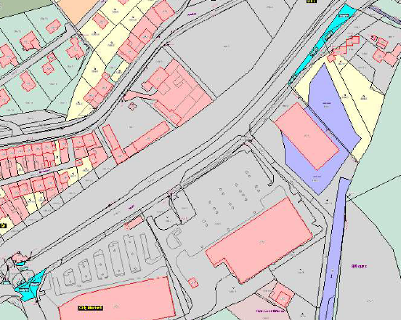

Vyvěšeno na úřední desce dne: 21.5.2025

Sejmuto z úřední desky dne: